Государственное казённое общеобразовательное учреждение
«Плоскошская специальная школа - интернат»

Занятие на тему:

«Расписная сказка»

Подготовила:
Копылова А.И.

п. Плоскошь
2025 г.
Цель: Познакомить детей с видами росписи.
Задачи:
Образовательные:
- Учить детей выделять и передавать цветовую гамму росписи.
- Формировать умение строить композицию рисунка.
- Учить осуществлять движение всей рукой при рисовании длинных линий, крупных форм, одним пальцем – при рисовании небольших форм и мелких деталей (штриховка, травка, дуги, капельки - оживка).
Развивающие:
- Расширять набор материалов, которые дети могут использовать в рисовании (деревянные доски).
- Формировать эстетическое отношение к предметам и явлениям окружающего мира, к художественно-творческой деятельности.
Воспитательные:
- Воспитывать нравственно-эстетическое отношение к миру, любовь к Родине, ее истории и культуре.
- Воспитывать самостоятельность.
- Воспитывать дружеские взаимоотношения между детьми.
- Воспитывать умение работать в парах.

Тип занятия: комбинированный.
Вид занятия: теоретической и практической работы.
Метод: информационно-рецептивный, репродуктивный.

Ход занятия:
- Организационный момент.
-Здравствуйте, ребята!
Собрались ребята в круг
Слева – друг и справа – друг.
Вместе за руки возьмемся
И друг другу улыбнемся.
-К нам сегодня пришли гости, давайте их поприветствуем и им подарим наши улыбки! Ведь от улыбок становится светлее и радостнее вокруг.
Тема нашего с вами занятия «Расписная сказка».
-Сегодня я расскажу вам об одном из видов народного творчества - росписи, вы узнаете какие виды росписи наиболее распространены и мы попробуем создать с вами узор по мотивам хохломской росписи.
2. Изучение нового материала.
-Я приглашаю вас в сказку. В сказку необычную, созданную не с помощью слов, а искусно украшенную руками мастеров, кистью и красками- расписную сказку.
С каких слов начинаются сказки, ребята? (ответы детей)
-В некотором царстве, в некотором государстве жили – были мастера. И создавали они расписные чудеса – предметы декоративно-прикладного искусства. Ребята, знакомо ли вам такое искусство? (ответы детей)
Декоративно-прикладное искусство (от лат. deco — украшаю) — широкий раздел изобразительного искусства, который охватывает различные отрасли творческой деятельности, направленной на создание художественных изделий с утилитарными и художественными функциями.
Посмотрите, мы живём в окружении самых разных предметов, встречаемся с ними и дома, и на улице. Среди этого многообразия есть такие предметы, которые искусно украсил художник, они нарядны и по-своему неповторимы.
Эти художественные предметы относятся к декоративно-прикладному искусству. Художники, словно волшебники преображают и украшают наш мир или другими словами декорируют предметы.
Слово «декор» означает «украшать, придавать красивый вид».
К предметам ДПИ относятся изделия с росписью. Роспись возникла давным –давно, когда большинство предметов люди делали и украшали своими руками. Узоры для украшения брали из окружающего мира. Каждый узор имел своё значение.
Существуют несколько разновидностей росписи:

1. Жостово
Истоки жостовской росписи восходят к началу 19 века. В то время в нескольких соседних деревнях бывшей Троицкой волости возникали ремесленные мастерские, которые занимались изготовлением расписных декоративных изделий из папье-маше, покрытых лаком. Художники расписывали шкатулки, портсигары, сахарницы и металлические подносы. Яркие букеты из крупных садовых и мелких полевых цветов на чёрном, зелёном, красном, синем или серебряном фоне легко узнаваемы. Характерные жостовские букеты теперь украшают металлические коробки с чаем, печеньем или конфетами.

Гжель
Гжель называют визитной карточкой России в сфере прикладных ремесел. Считается, что гжель берет свое начало еще с 14 века. Одни утверждают, что название произошло от реки Гжелька, на которой стояла деревня, где проживали мастера. Сначала рисунок наносился на влажную глину, а потом еще раз на глазурь. Фарфоровые чайники, вазы для цветов и фруктов, подсвечники, часы, рукоятки столовых приборов, тарелки и чашки – все они чрезвычайно изящны и декоративны. Мы привыкли думать, что гжель – это синий рисунок на белом фоне, однако изначально гжельский фарфор был многоцветным.
- Федоскино
Росписью лаками славится деревня Федоскино (Московская область). В 18 веке рядом с деревней находилась Лукутинская фабрика по производству лаковых козырьков для головных уборов. Затем она сменила направление, и 80 вольнонаемных рабочих занялись росписью изделий из папье-маше и дерева лаком. Удивительного свечения и блеска шкатулок и прочих миниатюр добивались путем «письма по сквозному». Так называлась техника, когда перед непосредственно самим рисованием на поверхность наносили тонкий слой сусального золота, перламутра. Самые популярные сюжеты для рисования связаны с жизнью простого народа.
- Мезенская роспись
Как и многие другие народные промыслы, Мезенская роспись получила свое название от местности, в которой развивалась – в этом случае от названия реки Мезень, расположенной в Архангельской области. Техника, в которой работают мастера, восходит еще к древним славянским племенам. Основными орнаментами являются ромбы, крестики, солярные диски, повторяющиеся в определенной последовательности.
В мезенской росписи по дереву доминируют всего лишь два цвета – черный (сажа) и красноватый (охра). В основном наносят орнаменты на предметы быта: короба, прялки, ковшики.

Более подробнее мы с вами остановимся на росписи
- Хохлома

Хохлома зародилась в 17 веке в окрестностях Нижнего Новгорода. Название промысла пошло от деревни Хохлома, куда свозили готовые изделия с близлежащих деревень. Основоположниками этой росписи по дереву называют старообрядцев. Именно они владели секретами «золотой» росписи по посуде. Основные мотивы хохломы – это грозди рябины, ягоды, листочки, цветы, завитки, сказочные жарптицы, чудесные рыбы.
А сделать настоящую хохлому совсем не просто. Сначала мастер вырезает из дерева заготовку - будущую чашу. Потом сушит ее и покрывает тонким слоем глины. Похожа теперь чаша на глиняную, потом ее пропитывают льняным маслом. А золота для «золотой хохломы» и не требуется! Вместо дорогого золота натирают чашу оловянным или алюминиевым порошком. Чаша блестит, будто серебряная. Потом художник мягкой кистью рисует затейливый орнамент. Потом чашу покрывают лаком и ставят в печь. - Посмотрите, тут и алые гроздья рябины, и спелая ягодка земляники, и завитки трав и листьев. И главное - мерцающий золотой фон.

- Я вижу вы устали. Сейчас вы можете встать, и мы немножко отдохнем.

- Физкультминутка.

Отдых наш – физкультминутка,
Занимай свои места:
Шаг на месте левой, правой,
Раз и два, раз и два!
Прямо спину все держите,
Раз и два, раз и два!
И под ноги не смотрите,
Раз и два, раз и два!
Руки дружно разведите
И на пояс опустите.
Шаг на месте - раз, два, три!
Плечи шире разверни.
Проведем одну игру.
Все присядем, скажем: «У!»
Быстро встанем, скажем: «А!»
Нам пора уж за дела.

4.Практическая часть:

- Сейчас вы станете мастерами – художниками Хохломы и украсите изделия узорами.
Ребята, у вас на столе лежат цветные карандаши и фломастеры. Давайте мы с вами вспомним правила при работе с карандашами и фломастерами.

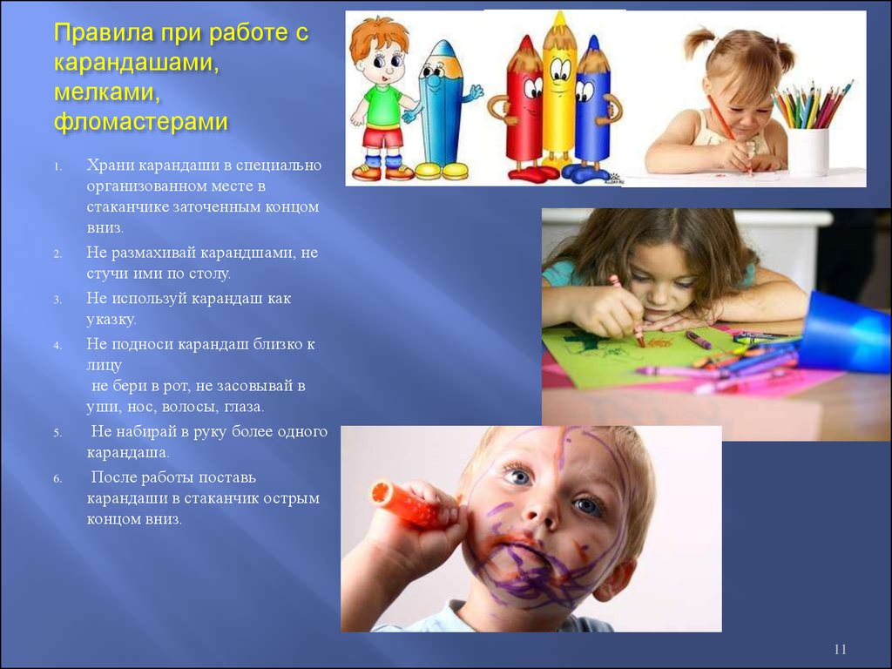

-Что рисовали на изделиях художники Хохломы? (ответы детей)

- Какое главное правило при составлении узора? (элементы узора должны располагаться ритмично, на одинаковом расстоянии, повторяя элементы равномерно).
- Приступайте к работе, берите шаблоны и составляйте свои композиции.
Выберете цвет, который вам нравится. Мы будем рисовать завитки – криули.
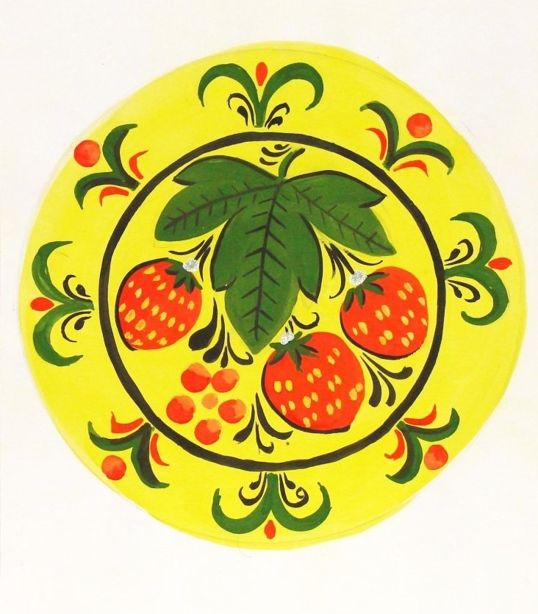

Задача: выполнить узор на листе; декорировать тарелку
- Подведение итогов.
Сегодня вы стали немного мастерами хохломского промысла. Давайте посмотрим, какие замечательные работы у вас получились. (Выставка детских работ на доске, работы с магнитом).
Ребята, вспомним что вы сегодня узнали.
1. Что такое декор?
2.Декоративно-прикладное искусство?
3. Что такое криуль?
Молодцы!
А теперь давайте вспомним с какими росписями вы сегодня познакомились.
Мы побывали в гостях у сказки, у нее есть одна удивительная особенность – эта сказка без конца. Потому что мастера не перевелись, и по-прежнему они создают свои яркие солнечные изделия, радующие нас.

